中國文化大學教育部高教深耕計畫成果紀錄表

子計畫 | D1-2環設專業融入陽明山社區永續發展網絡
具體作法 | 邀請業師協同授課
主題 | 環境設計思潮 – 生態旅遊規劃設計
內容  （活動內容簡述/執行成效） | 主辦單位：景觀學系  活動日期：111年4月25日（星期一）16：00 - 18：00  活動地點：大典館416教室  主 講 者：黃瓊慧老師（AECOM艾奕康工程顧問股份有限公司/項目副總監）  參與人數： 24 人（教師 2 人、學生 22 人、行政人員 0 人、校外 0 人）  內容：  什麼是生態旅遊？  人和環境有所互動，都可以是生態旅遊，體驗自然界水、石頭甚至動植物。  分佈在國家公園或自然保護區  是要什麼樣的體驗？和地方特色的不同有不同的體驗。  玉山白峰步道有舒適安全的感受  一個好的旅遊體驗需要什麼來促成？  遇到環境保護與開發利用的矛盾點，你會做出什麼樣的判斷？  規劃設計只是一張美麗的總評圖？還是可以被實施的建設？  做好規劃設計，你應該具備什麼能力？  執行成效：  1.環境的永續利用、資源保育、環境教育  2.達到生態優先、文化築魄、地方共融
活動照片  (檔案大小以不超過2M為限) | 活動照片電子檔名稱  (請用英數檔名) | 活動照片內容說明(每張20字內)
 | 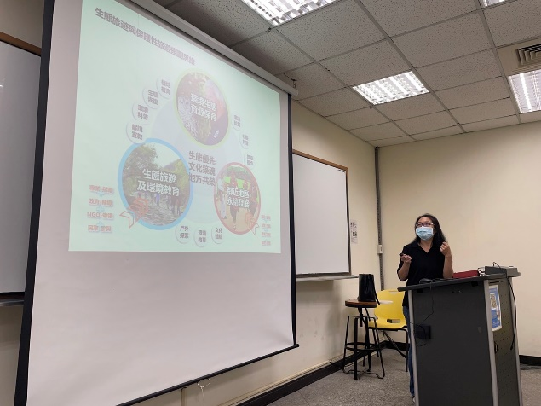  0F1367D4-8004-46C4-9D47-24154CA13963 | 授課教師汪怡嘉老師介紹業師黃瓊慧老師
 | 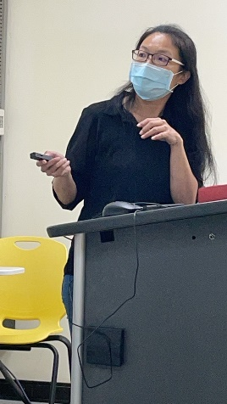  B1F1BED9-FBCA-4362-8768-418FFAEBBCB0 | 黃瓊慧老師專題演講
 | 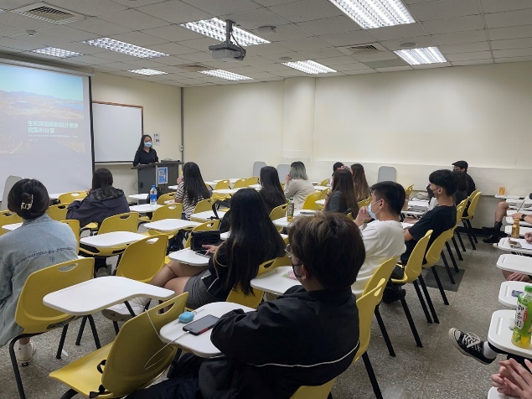  599A736D-3918-4715-934A-6F4F2C12178F | 黃瓊慧老師專題演講
 | 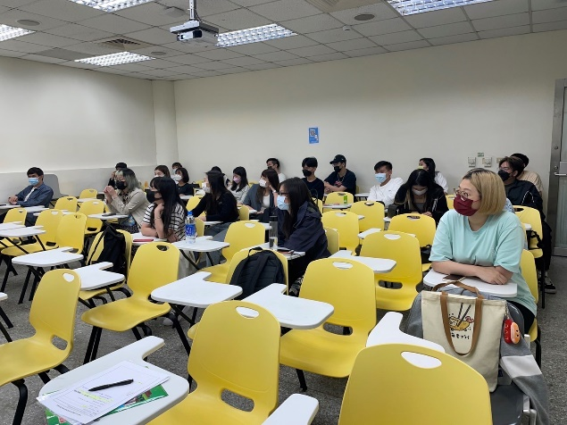  7D426F0A-4BAD-4F36-9D9E-B141F8395E56 | 學生專心聽講
備註：活動照片請附上原始照片一併回傳
附件檔案 | 附件檔案名稱  (請用英數檔名) | 附件名稱

